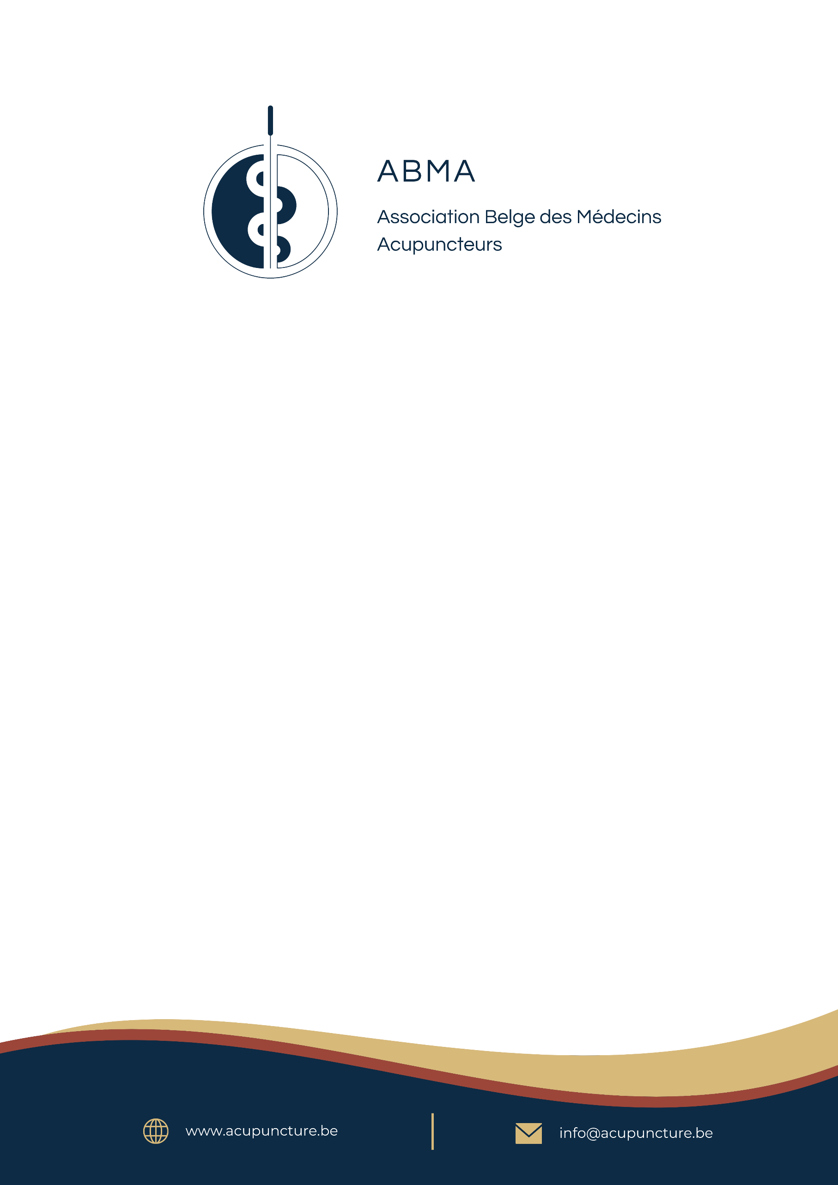
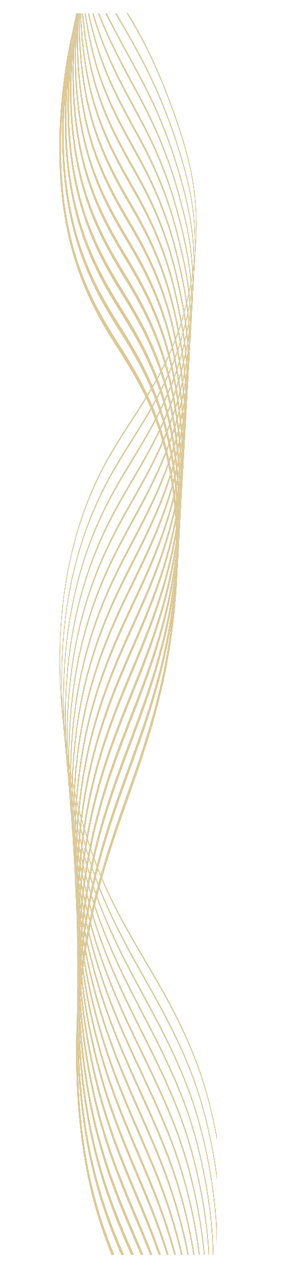

INSCRIPTION CONGRES ABMA 10 OCTOBRE 2026
INSCHRIJVING CONGRES ABMA 10 OKTOBER 2026
À renvoyer à, terug te sturen : info@acupuncture.be
Madame, Mevrouw,Monsieur, Heer, Docteur, Dokter …………………………………..
Adresse de facturation, Factuuradres
………………………
………………………
………………………
Mail : ……………………………………

S’inscrit au congrès de l’ABMA du 10 octobre 2026 à Liège
Schrijft zich in voor het ABMA-congres van 10 oktober 2026 in Luik
Verse la somme de, Betaalt het bedrag van ………………….
Membre ABMA Lid : 185 euro
Membre de, Lid van ABADIC, BAF, AcuVlanderen, Faformec : 210 euro
Non membre, niet lid : 220 euros
Etudiant ABMA Student: 110 euro

Sur le compte, op de rekening
BIC GEBABEBB
IBAN BE16 2100 2380 6074
de l'ABMA asbl.

